Приложение №2 к правилам землепользования и застройки муниципального образования -
Окское сельское поселение Рязанского муниципального района Рязанской области применительно
к населенному пункту д. Сажнево

Графическое описание местоположения границ территориальных зон, перечень координат характерных точек этих границ

муниципального образования - Окское сельское поселение Рязанского муниципального района Рязанской области применительно к населенному пункту д. Сажнево

ОПИСАНИЕ МЕСТОПОЛОЖЕНИЯ ГРАНИЦ

1.1 Зона застройки индивидуальными жилыми домами

(наименование объекта местоположение границ, которого описано (далее - объект)

Раздел 1

Сведения об объекте
№ п/п | Характеристики объекта | Описание характеристик
1 | 2 | 3
1 | Местоположение объекта | Российская Федерация, Рязанская область, р-н Рязанский, с/п Окское, д Сажнево
2 | Площадь объекта ± величина погрешности определения площади (P ± Дельта P) | 3607кв.м. ± 29кв.м.
3 | Иные характеристики объекта | -

Раздел 2

Сведения о местоположении границ объекта
1. Система координат МСК-62
2. Сведения о характерных точках границ объекта
Обозначе ние характер ных точек границ | Координаты, м |  | Метод определения координат характерной точки | Средняя квадратичес кая погрешност ь положения характерной точки (Мt), м | Описание обозначения точки на местности (при наличии)
Обозначе ние характер ных точек границ | X | Y | Метод определения координат характерной точки |  | Описание обозначения точки на местности (при наличии)
1 | 2 | 3 | 4 | 5 | 6
ЗУ1(1)
1 | 425905,12 | 1331998,77 | Картометрический метод | 2,50 | -
2 | 425874,4 | 1332037,58 | Картометрический метод | 2,50 | -
3 | 425845,66 | 1332020,38 | Картометрический метод | 2,50 | -
4 | 425876,77 | 1331979,98 | Картометрический метод | 2,50 | -
1 | 425905,12 | 1331998,77 | Картометрический метод | 2,50 | -
ЗУ1(2)
5 | 425666,09 | 1331994,61 | Картометрический метод | 2,50 | -
6 | 425662,83 | 1332003,2 | Картометрический метод | 2,50 | -
7 | 425640,91 | 1332056,59 | Картометрический метод | 2,50 | -
8 | 425623,37 | 1332051,51 | Картометрический метод | 2,50 | -
9 | 425632,27 | 1332028,09 | Картометрический метод | 2,50 | -
10 | 425620,86 | 1332021,36 | Картометрический метод | 2,50 | -
11 | 425629,82 | 1331990,92 | Картометрический метод | 2,50 | -
12 | 425632,63 | 1331988,77 | Картометрический метод | 2,50 | -
13 | 425638,58 | 1331980,21 | Картометрический метод | 2,50 | -
14 | 425655,41 | 1331990,45 | Картометрический метод | 2,50 | -
5 | 425666,09 | 1331994,61 | Картометрический метод | 2,50 | -
3. Сведения о характерных точках части (частей) границы объекта
Обозначе ние характер ных точек части границы | Координаты, м |  | Метод определения координат характерной точки | Средняя квадратичес кая погрешност ь положения характерной точки (Мt), м | Описание обозначения точки на местности (при наличии)
Обозначе ние характер ных точек части границы | X | Y | Метод определения координат характерной точки |  | Описание обозначения точки на местности (при наличии)
1 | 2 | 3 | 4 | 5 | 6
Часть № -
- | - | - | - | - | -

Раздел 4
План границ объекта

1

4 2

3

5 6
14

13
1121
7

9
10 8

Используемые условные знаки и обозначения:
Масштаб 1:2000

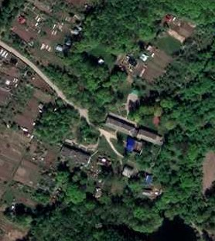
1 - характерная точка контура, сведения о которой позволяют однозначно определить её на местности
- вновь образованная часть контура, сведения о которой достаточны для определения её местоположения

ОПИСАНИЕ МЕСТОПОЛОЖЕНИЯ ГРАНИЦ

5.2 Зона отдыха

(наименование объекта местоположение границ, которого описано (далее - объект)

Раздел 1

Сведения об объекте
№ п/п | Характеристики объекта | Описание характеристик
1 | 2 | 3
1 | Местоположение объекта | Российская Федерация, Рязанская область, р-н Рязанский, с/п Окское, д Сажнево
2 | Площадь объекта ± величина погрешности определения площади (P ± Дельта P) | 336567кв.м. ± 203кв.м.
3 | Иные характеристики объекта | -

Раздел 2

Сведения о местоположении границ объекта
1. Система координат МСК-62
2. Сведения о характерных точках границ объекта
Обозначе ние характер ных точек границ | Координаты, м |  | Метод определения координат характерной точки | Средняя квадратичес кая погрешност ь положения характерной точки (Мt), м | Описание обозначения точки на местности (при наличии)
Обозначе ние характер ных точек границ | X | Y | Метод определения координат характерной точки |  | Описание обозначения точки на местности (при наличии)
1 | 2 | 3 | 4 | 5 | 6
1 | 426020,64 | 1332030,01 | Картометрический метод | 2,50 | -
2 | 425980,3 | 1332183,94 | Картометрический метод | 2,50 | -
3 | 425962,15 | 1332248,82 | Картометрический метод | 2,50 | -
4 | 425972,5 | 1332326,73 | Картометрический метод | 2,50 | -
5 | 426184,23 | 1332362,13 | Картометрический метод | 2,50 | -
6 | 426186,85 | 1332401,3 | Картометрический метод | 2,50 | -
7 | 426177,48 | 1332426,55 | Картометрический метод | 2,50 | -
8 | 426143,11 | 1332430,77 | Картометрический метод | 2,50 | -
9 | 426051,95 | 1332448,64 | Картометрический метод | 2,50 | -
10 | 425911,93 | 1332477,46 | Картометрический метод | 2,50 | -
11 | 425850,42 | 1332569,2 | Картометрический метод | 2,50 | -
12 | 425756,19 | 1332530,2 | Картометрический метод | 2,50 | -
13 | 425746,13 | 1332420,46 | Картометрический метод | 2,50 | -
14 | 425418,84 | 1332352,74 | Картометрический метод | 2,50 | -
15 | 425329,84 | 1332123,19 | Картометрический метод | 2,50 | -
16 | 425345,01 | 1332027,82 | Картометрический метод | 2,50 | -
17 | 425400,99 | 1331903,04 | Картометрический метод | 2,50 | -
18 | 425483,61 | 1331804,54 | Картометрический метод | 2,50 | -
19 | 425491,89 | 1331813,16 | Картометрический метод | 2,50 | -
20 | 425512,13 | 1331789,01 | Картометрический метод | 2,50 | -
21 | 425603,01 | 1331831,92 | Картометрический метод | 2,50 | -
22 | 425774,91 | 1331916 | Картометрический метод | 2,50 | -
23 | 425813,43 | 1331931,47 | Картометрический метод | 2,50 | -
24 | 425759,89 | 1331984,81 | Картометрический метод | 2,50 | -
25 | 425766,82 | 1331988,52 | Картометрический метод | 2,50 | -
26 | 425771,71 | 1331990,1 | Картометрический метод | 2,50 | -
27 | 425777,96 | 1331990,43 | Картометрический метод | 2,50 | -
28 | 425855,52 | 1332035,28 | Картометрический метод | 2,50 | -
29 | 425812,38 | 1332120,93 | Картометрический метод | 2,50 | -
30 | 425847,98 | 1332145,87 | Картометрический метод | 2,50 | -
31 | 425839,51 | 1332159,21 | Картометрический метод | 2,50 | -
32 | 425888,16 | 1332191,34 | Картометрический метод | 2,50 | -
33 | 425881,33 | 1332203,22 | Картометрический метод | 2,50 | -
34 | 425892,51 | 1332211,69 | Картометрический метод | 2,50 | -
35 | 425900,31 | 1332199,09 | Картометрический метод | 2,50 | -
36 | 425919,9 | 1332211,51 | Картометрический метод | 2,50 | -
37 | 425960,93 | 1332131,34 | Картометрический метод | 2,50 | -
38 | 425964,46 | 1332125,46 | Картометрический метод | 2,50 | -
39 | 425903,05 | 1332084,8 | Картометрический метод | 2,50 | -

Сведения о местоположении границ объекта
40 | 425900,95 | 1332053,65 | Картометрический метод | 2,50 | -
41 | 425899,33 | 1332050,7 | Картометрический метод | 2,50 | -
42 | 425897,62 | 1332049,15 | Картометрический метод | 2,50 | -
43 | 425874,4 | 1332037,58 | Картометрический метод | 2,50 | -
44 | 425905,12 | 1331998,77 | Картометрический метод | 2,50 | -
45 | 425876,77 | 1331979,98 | Картометрический метод | 2,50 | -
46 | 425845,66 | 1332020,38 | Картометрический метод | 2,50 | -
47 | 425785,09 | 1331982,66 | Картометрический метод | 2,50 | -
48 | 425787,71 | 1331979,56 | Картометрический метод | 2,50 | -
49 | 425783,14 | 1331975,53 | Картометрический метод | 2,50 | -
50 | 425823,55 | 1331935,53 | Картометрический метод | 2,50 | -
51 | 425868,59 | 1331953,61 | Картометрический метод | 2,50 | -
52 | 425936,46 | 1331986,94 | Картометрический метод | 2,50 | -
1 | 426020,64 | 1332030,01 | Картометрический метод | 2,50 | -
53 | 425666,09 | 1331994,61 | Картометрический метод | 2,50 | -
54 | 425662,83 | 1332003,2 | Картометрический метод | 2,50 | -
55 | 425640,91 | 1332056,59 | Картометрический метод | 2,50 | -
56 | 425623,37 | 1332051,51 | Картометрический метод | 2,50 | -
57 | 425632,27 | 1332028,09 | Картометрический метод | 2,50 | -
58 | 425620,86 | 1332021,36 | Картометрический метод | 2,50 | -
59 | 425629,82 | 1331990,92 | Картометрический метод | 2,50 | -
60 | 425632,63 | 1331988,77 | Картометрический метод | 2,50 | -
61 | 425638,58 | 1331980,21 | Картометрический метод | 2,50 | -
62 | 425655,41 | 1331990,45 | Картометрический метод | 2,50 | -
53 | 425666,09 | 1331994,61 | Картометрический метод | 2,50 | -
3. Сведения о характерных точках части (частей) границы объекта
Обозначе ние характер ных точек части границы | Координаты, м |  | Метод определения координат характерной точки | Средняя квадратичес кая погрешност ь положения характерной точки (Мt), м | Описание обозначения точки на местности (при наличии)
Обозначе ние характер ных точек части границы | X | Y | Метод определения координат характерной точки |  | Описание обозначения точки на местности (при наличии)
1 | 2 | 3 | 4 | 5 | 6
Часть № -
- | - | - | - | - | -

Раздел 4
План границ объекта

5 6 7

8

9
1

2
3 4
52 3378
36 10

51

5203

22
44
45

4244957687
24

2483
46
44021
39 33523343
30
31
29

11

13 12

53 54
62 55
61 60 57
59
21 58 56

20
19
18

14
17

16
15

Используемые условные знаки и обозначения:
Масштаб 1:5000

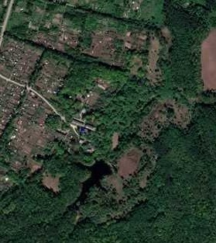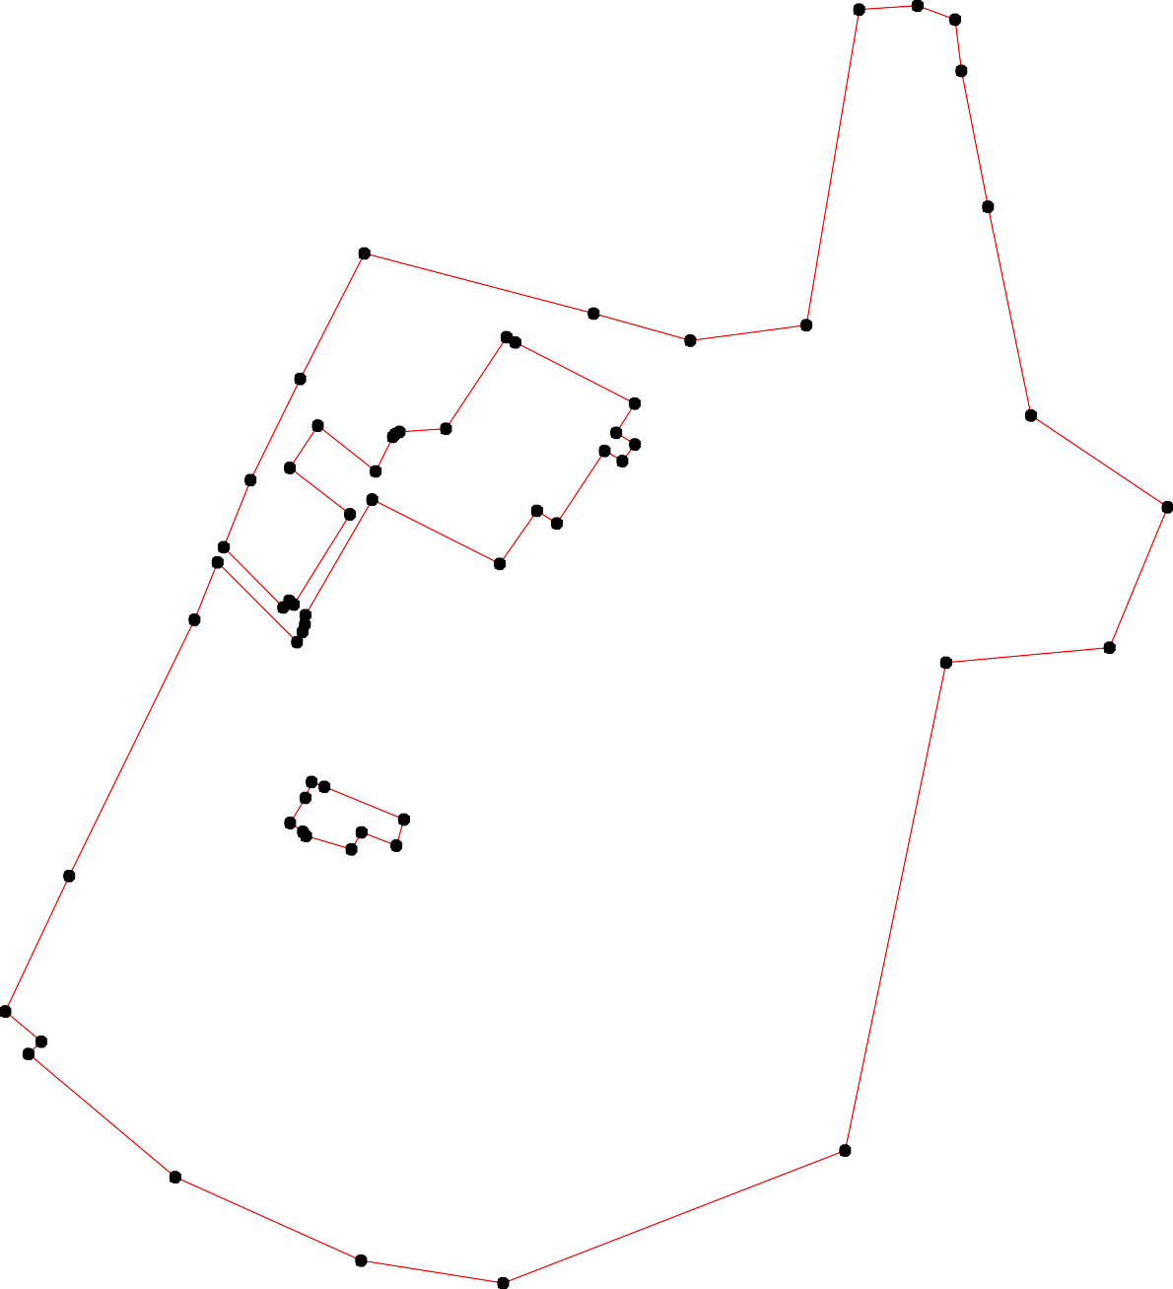1 - характерная точка контура, сведения о которой позволяют однозначно определить её на местности
- вновь образованная часть контура, сведения о которой достаточны для определения её местоположения

